Gymnázium Gelnica  
SNP 1, 056 01 Gelnica

**STREDOŠKOLSKÁ ODBORNÁ ČINNOSŤ**

č. odboru: 16 – Teória kultúry, umenie, umelecká, odevná tvorba

**Zo života hudobného diela**

riešiteľ

**2019 Vratko Popeláš**

Gelnica ročník štúdia: druhý

Konzultant: Mgr. Slávka Pacholská

**ČESTNÉ VYHLÁSENIE**

Vyhlasujem, že som túto prácu vypracoval samostatne v súlade s etickými normami a na základe vlastných poznatkov a literatúry, ktorú uvádzam v bibliografii a že som predloženú prácu neprezentoval v žiadnej súťaži organizovanej Ministerstvom školstva SR.

V Gelnici, 2. 3. 2019 ..........................................

vlastnoručný podpis

**POĎAKOVANIE**

Týmto sa chceme poďakovať Mgr. Slávke Pacholskej, riaditeľke ZUŠ v Gelnici, za cenné rady a odborný dohľad a pani profesorke RNDr. Lenke Škarbekovej za usmernenie, rady, pripomienky a motiváciu k napísaniu tejto práce. V neposlednom rade ďakujeme spolužiakom, ktorí vyjadrili svoje dojmy a myšlienky k prezentovanej vlastnej skladbe z vlastnej tvorby.

**OBSAH**

**Čestné vyhlásenie..................................................................................................................2**

**Poďakovanie..........................................................................................................................3**

**Obsah......................................................................................................................................4**

Úvod........................................................................................................................................6

Metódy získania posudkov......................................................................................................7

Ciele práce...............................................................................................................................7

**TEORETICKÁ ČASŤ**

1 Základné vlastnosti skladby.................................................................................................8

1.1 Notový kľúč................................................................................................................8

1.1.1 Husľový kľúč....................................................................................................8

1.1.2 Basový kľúč......................................................................................................8

1.1.3 C-kľúč...............................................................................................................9

1.2 Predznamenanie..........................................................................................................9

1.3 Takt...........................................................................................................................10

1.3.1 Jednoduchý a zložený takt..............................................................................10

1.3.2 Predtaktie........................................................................................................10

2 Forma skladby....................................................................................................................11

2.1 Motív.......................................................................................................................11

2.2 Téma.........................................................................................................................11

2.3 Hlavné typy hudobných foriem................................................................................12

2.3.1 Jedno-, dvoj- a trojdielna forma......................................................................12

2.3.2 Variácie...........................................................................................................13

2.3.3 Sonátová forma...............................................................................................14

2.3.3.1 Expozícia...............................................................................................14

2.3.3.2 Rozvedenie............................................................................................15

2.3.3.3 Repríza..................................................................................................15

2.3.4 Rondo..............................................................................................................15

2.3.5 Kontrapunktické formy...................................................................................16

2.3.6 Fúga................................................................................................................16

2.3.7 Voľná forma....................................................................................................17

3 SÚČASNÁ POPULÁRNA PIESEŇ VERZUS KLASICKÁ SKLADBA.......................18

3.1Porovnanie populárnej piesne s klasickou skladbou...........................................18

**PRAKTICKÁ ČASŤ**

4 PROCES TVORBY SKLADBY A VLASTNÁ HUDOBNÁ TVORBA..........................19

4.1 Charakteristika vlastnej tvorby..............................................................................................19

4.1.1Najnovšia skladba............................................................................................20

Odborný posudok.....................................................................................................20

Laický posudok, dojmy a myšlienky rovesníkov k skladbe....................................21

**Záver.....................................................................................................................................22**

**Zhrnutie...............................................................................................................................23**

**Resume.................................................................................................................................24**

**ZOZNAM BIBLILOGRAFICKÝCH DKAZOV.............................................................25**

**PRÍLOHY............................................................................................................................26**

**ÚVOD**

*„Pokiaľ ide o prax, umelcom bolo predsa vždy jasné, že v umení sa pokyny, pravidlá a formové schémy nezachovávajú tak strnule ako v remesle. Tým sa vlastne odlišuje umenie od remesla.“ [1]*

*Jozef Kresánek*

Hudba v našom živote vždy zastávala veľmi významnú pozíciu už od útleho detstva. Ako niečo nadčasové, či od jednoduchých melódií až po orchestrálne veľdiela starých majstrov (samozrejme, s výnimkou ľudovej hudby, ale tzv. umelej alebo autorskej), ju musel niekto stvoriť. Sprevádza nás pri všetkých životných situáciách, čím výrazne znásobuje intenzitu nášho prežívania. To, že proces vzniku skladieb nie je jednoduchý, čo všetko sa za tým ukrýva, sa pokúsime priblížiť v tejto práci.

Od útleho detstva sme boli vedení k hudbe. Ku klavíru nás priviedol otec. Prvé nesmelé tóny klavíra a objavovanie jeho úžasných tónov sme začali už v piatich rokoch. Okrem hry na klavíri sa venujeme aj hre na flaute a spevu. Základnú umeleckú školu navštevujeme už jedenásty rok.

So samotným písaním prvotín skladieb sme začali už v šiestich rokoch, hoci vtedy sa to ešte skladbami snáď ani nedalo nazvať. Každý sa však vyvíja a rovnako to platilo aj pre nás a našu tvorbu, ktorej charakteristika od prvotín po najaktuálnejšiu je hlavným predmetom praktickej časti práce.

Veľkou príležitosťou pre mladých umelcov s možnosťou prezentovať svoje skladby pred odbornou porotou v rámci rôznych kategórií je celoslovenská súťaž s názvom Talent Revúca, ktorá sa koná každoročne v Základnej umeleckej škole v Revúcej. Na základe viacnásobnej účasti na tejto súťaži sme mali možnosť vlastnú tvorbu prezentovať, naberať skúsenosti a inšpirovať sa rovesníckou tvorbou. K najvyšším úspechom v tejto oblasti je 1. miesto v spomínanej talentovej súťaži v Revúcej.

V teoretickej časti sa venujeme rozboru a objasneniu tém ako jednoduchý a zložený takt, základné vlastnosti skladby a hlavným typom hudobných foriem.

**METODIKA PRÁCE A CIELE**

Samotnému písaniu práce predchádzalo štúdium odbornej literatúry k vybranej téme. Pri jej písaní sme implementovali poznatky a informácie získané jedenásťročným štúdiom na základnej umeleckej škole.

O odborný pohľad a posudok k vybranej skladbe, sme požiadali riaditeľku Základnej umeleckej školy v Gelnici, Mgr. Slávku Pacholskú, ktorá má dlhoročnú pedagogickú a umeleckú prax a skúsenosti s koordináciou prác mnohých študentov pri písaní ich vysokoškolských prác.

Laické posudky sme získali od 16-18 ročných študentov II.A Gymnázia v Gelnici, ktorí po vypočutí nahrávky skladby vyjadrili osobné postrehy a dojmy, ktoré v nich naša skladba zanechala.

**CIELE PRÁCE:**

* oboznámiť verejnosť, najmä rovesníkov s procesom tvorenia skladby,
* poukázať na rozdiely a podobnosti medzi hudobným dielom klasickej hudby a súčasnou populárnou hudbou,
* poukázať na to, že aj hudba a jej tvorba je náročný proces a doslova „hotová veda“,
* charakterizovať a prezentovať vlastnú hudobnú tvorbu a vybranú hudobnú skladbu,
* získať pohľad odborníka na prezentované dielo a tiež sumár dojmov a myšlienok rovesníckej verejnosti.

**TEORETICKÁ ČASŤ**

**1 ZÁKLADNÉ VLASTNOSTI SKLADBY**

Každé hudobné dielo, respektíve akýkoľvek notový zápis sa začína tromi základnými prvkami, ktoré sú vopred prispôsobené hudobnému nástroju alebo nástrojom, pre ktorý je skladba určená. Sem patrí notový kľúč, predznamenanie a takt, ktoré sú analyzované v nasledujúcich podkapitolách, ktorých obsah je spracovaný na základe literatúry (1, 2) s implementovanými odbornými poznatkami a informáciami, ktoré sme nadobudli počas nášho jedenásťročného štúdia na ZUŠ v Gelnici.

**1.1** **Notový kľúč**

Notový kľúč je grafický symbol, ktorý sa zapisuje na začiatok každého riadku notovej osnovy, prípadne vnútri riadka. Tento kľúč definuje výšku tónu, ktorú reprezentujú jednotlivé linajky notovej osnovy. Každý kľúč je definovaný tzv. referenčným tónom.

**1.1.1 Husľový kľúč**

Tento typ je najčastejšie používaným kľúčom a jeho referenčný tón je *g1*. Vznikol na prelome 12. a 13. storočia a jeho grafická podoba sa postupne vyvíjala z písmena *G*. Husľový kľúč sa používa na zápis väčšiny hudobných nástrojov, ako aj niektorých speváckych hlasov. Uprostred riadka notovej osnovy sa používa v prípade, že je jeho definovaná poloha pre konkrétnu melódiu vhodnejšia, t.j. kvôli prehľadnejšiemu zápisu nôt.

Pre husľový kľúč existuje viacero mutácií, tzv. oktávových kľúčov, ktoré sa označujú číslami 8 a 15 nad alebo pod kľúčom a posúvajú zápis o jednu alebo dve oktávy nahor alebo nadol. Tento spôsob zápisu sa využíva napr. pri gitare alebo pri zápise štvorručnej hry.

**1.1.2 Basový kľúč**

Tento kľúč ma referenčný tón *f* a vznikol v 11. storočí. Používa sa na zápis nôt pre violončelo, kontrabas, niektoré dychové nástroje a tiež pre nižší mužský hlas bas. Jeho predchodcami sú barytónový a subbasový kľúč, ktoré majú rovnakú grafickú podobu, no do notovej osnovy sa zapisujú na iné miesto a v súčasnosti sa nevyužívajú.

Rovnako, ako pri husľovom kľúči, aj basový kľúč má svoje oktávové kľúče.

**1.1.3 C-kľúč**

C-kľúč má referenčný tón *c1,* ktorého polohu označuje stred kľúča. Kľúč zaviedol Guido von Arezzo v 11. storočí a jeho poloha sa mohla meniť v závislosti od toho, pre aký hudobný nástroj, resp. spevácky hlas bol notový zápis určený. Poloha kľúča sa prispôsobovala výške hlasu tak, aby bolo potrebné použiť čo najmenej pomocných linajok. V minulosti sa používal sopránový, mezzosopránový, altový (violový), tenorový a barytónový kľúč. Dnes sa výnimočne využíva altový kľúč napr. pre violu, alebo tenorový kľúč pre violončelo.

**1.2 Predznamenanie**

Predznamenanie je súbor posuviek (krížikov/béčok), ktoré sú platné pre celú skladbu a ich druh a počet vychádza zo stupnice, v ktorej je skladba písaná. Stupnica je rad ôsmich za sebou idúcich stúpajúcich/klesajúcich tónov. Stupnice sa v závislosti od svojho predznamenania radia do tzv. kruhov – existuje kvintový kvartový kruh, kde sú rozdelené všetky durové a molové stupnice. Do kvintového kruhu patria stupnice s krížikmi a do kvartového kruhu patria stupnice s béčkami. Stupnice sa zapisujú do kruhu ale aj do radu. Existuje totiž menná súvislosť medzi prvou a poslednou stupnicou v kruhu (rade). Názvy týchto radov sú odvodené od latinských pomenovaní intervalov (vzdialeností) medzi tónmi.

Kvintový durový rad: C G D A E H Fis Cis

Kvintový molový rad: a e h fis cis gis dis ais

Kvartový durový rad: C F B Es As Des Ges Ces

Kvartový molový rad: a d g c f b es as

Stupnice sú zoradené podľa počtu posuviek od 0 po 7 krížikov a béčok. Väčšinou platí, že čím je menší počet posuviek v predznamenaní, tým je skladba jednoduchšia na prečítanie a tým aj na hranie. Najbežnejšie sú teda skladby písané v prvých štyroch stupniciach z každého radu, t.j. väčšina skladieb má v predznamenaní štyri béčka alebo krížiky. Výnimky sú známe najmä z obdobia hudobného impresionizmu, kedy skladatelia ako Claude Debussy a i. tvorili skladby s maximálnym počtom posuviek v predznamenaní.

**1.3 Takt**

Takt v hudbe udáva striedanie prízvučných a neprízvučných nôt, čiže rytmus skladby. Takt skladby je určený na začiatku skladby za kľúčom a predznamenaním dvoma číslami. Horné číslo udáva počet dôb v takte, spodné číslo udáva, na ktorú notu sa počíta jedna doba. Jednotlivé takty sa od seba oddeľujú zvislou čiarou.

Takt veľmi úzko súvisí s tancom, respektíve s tanečnou hudbou. Tance majú presne udaný takt, v ktorom sa tancujú. Existuje veľa skladieb tanečného charakteru, ktoré nesú názov nejakého tanca a pravidlo o takte je tu dodržané – napr. polka má 2/4 takt, menuet a mazurka 3/4 atď.

**1.3.1 Jednoduchý takt a zložený takt**

Jednoduché takty majú jednu prízvučnú dobu a jednu alebo dve neprízvučné doby. Používa sa hlavne dvojštvrťový (2/4), trojštvrťový (3/4) dvojosminový (2/8) a trojosminový (3/8) takt.

Zložené takty vznikajú spojením dvoch, príp. viacerých jednoduchých taktov. Tieto takty majú hlavný prízvuk na prvej dobe. Najčastejšie sa používa štvorštvrťový (celý) takt (4/4, ale označuje sa aj C). Ďalšie zložené takty sú: štvorosminový (4/8), šesťosminový (6/8), šesťštvrťový (6/4) a dvanásťosminový (12/8) takt. Tieto takty sú tzv. pravidelne zložené takty, t.j. dajú sa presne rozdeliť na viac jednoduchých taktov.

Medzi nepravidelne zložené takty patria napr. päťosminový (5/8), päťštvrťový (5/4), deväťosminový (9/8) alebo trinásťosminový (13/8) takt. V praxi si môže skladateľ vytvoriť akýkoľvek takt, platí však, že jednoduché a pravidelne zložené takty sa využívajú najviac.

**1.3.2 Predtaktie**

Predtaktie je neúplný takt, ktorý sa môže nachádzať na začiatku skladby, príp. jej časti, pokiaľ si to melódia vyžaduje. Zvyšné noty tohto taktu sa nachádzajú na konci skladby alebo jej časti, takže pri spočítaní dôb predtaktia a koncového taktu dostaneme plný počet dôb konkrétneho taktu, v ktorom je skladba písaná.

**2 FORMA SKLADBY**

Existuje viacero hudobných foriem, ktoré majú vniesť pravidelnosť a usporiadanosť do skladby, no nie každý skladateľ sa týmito formami riadi – pre určitých umelcov to môže byť zväzujúce. Porušenie formy sa však neberie ako vážny priestupok ako napríklad pri písaní slohov.

**2.1 Motív**

Základným číslom pre skladbu je 8. Toto číslo reprezentuje počet taktov, ktoré spolu tvoria jednu časť (vetu). Motív je väčšinou vybudovaný v rámci dvoch taktov (v jednom dvojtaktí), kde jeden z taktov je neprízvučný a druhý prízvučný.

Podľa Jozefa Kresánka pod motívom rozumieme „*najmenší hudobný prvok, ktorý po transpozícii* (zmene tóniny)  *a variácii* (obmien motívu) *znova spoznáme na základe jeho osobitých elementov* (rytmus, tempo, melos, farba, sila, harmónia).[4]

Motív je výrazná, stručne formulovaná základná hudobná myšlienka.

Najvýraznejšími črtami motívu bývajú zložky melodická a rytmická. Tieto zložky sa však pri výstavbe motívu môže objavovať v rôznom pomere.

**2.2 Téma**

„*Pod témou rozumieme dlhší myšlienkový celok vystupujúci vo funkcii základného myšlienkového materiálu; jeho rozsah je väčší než pri motíve, jeho harmonicko-melodická stavba vytvára z neho jednotku bez formových cenzúr.*“[4]

V rámci témy sa obyčajne zjavujú myšlienkové modely, ktoré sa v priebehu skladby osamostatňujú a vystupujú vo funkcii motívu. Kompozičná prax však ukazuje, že nie vždy je možné presne viesť hranicu medzi tým, čo už motív nie je a kde sa už jedná o typ témy. Okrem toho býva častý prípad, kedy sa základná hudobná myšlienka prejaví najprv vo forme motívu a potom sa z nej vyvinie téma.

Väčšinou platí, že téma skladby je zaznamenaná v jednej alebo dvoch častiach, t.j. v ôsmich až šestnástich taktoch. Samozrejme, záleží to aj od celkového rozsahu skladby.

**2.3 Hlavné typy hudobných foriem**

Hlavné formové typy (schémy) sa rozvinuli v inštrumentálnej hudbe od 17. storočia po súčasnosť. Doteraz poznáme šesť formových typov, ktoré sa uplatňujú aj dnes:

1. Jedno-, dvoj- a trojdielna forma (tiež piesňová)
2. Variácie
3. Sonátová forma
4. Rondo
5. Kontrapunktické formy
6. Voľná forma

**2.3.1 Jedno-, dvoj- a trojdielna forma**

Jednodielna forma, odvodená z prvotných piesňových útvarov je najmenšia samostatne vystupujúca hudobná forma, ktorá je charakteristická tým, že má len jednu hlavnú myšlienku. Niekedy vlastnú jednodielnu formu môže predchádzať úvod a uzatvárať kóda. Takto rozšírená jednodielna forma môže vystupovať tiež ako formulácia hudobnej myšlienky vo formách zložitejších.

Pre vysvetlenie dvojdielnej formy je najlepšie vrátiť sa k princípu planetárnosti. Formovo-stavebné prvky postupujú stupňovite od nižších k vyšším: dvojtaktie, poloveta, veta (časť), súvetie a zložené súvetie. Formová dvojdielnosť sa uplatňuje už v celkom malých formotvorných reláciách, no najmenšou dvojdielnou formou ako samostatný formový typ tvorí až súvetie, kde jednotlivé vety tvoria diely tohto útvaru. Myšlienková jednota dvojdielnej formy sa dosahuje rôznym tematickým vzťahom.

1. prvý a druhý diel sa navzájom líšia, kontrastujú,
2. druhý diel reprízuje niektorý myšlienkový prvok prvého dielu, najčastejšie jeho počiatočné tematické jadro.

Spojením dvojdielnej formy s technikou opakovania vzniká aj dvojdielna forma s náznakmi trojdielnosti.

Trojdielna forma je v podstate formou s jednou hlavnou myšlienkou rozloženou do troch dielov tejto formy. Existujú formy malá a veľká, s myšlienkovou reprízou (opakovaním) alebo bez reprízy. Stredný diel malej trojdielnej formy má spravidla funkciu kontrastného dielu medzi prvým a tretím dielom, najčastejšie je stredný diel v kontrastnej, paralelnej alebo terciovo príbuznej tónine. Vlastný zmysel trojdielnej formy je v tom, že v treťom diele prichádza k myšlienkovej repríze prvého dielu. Tak vzniká myšlienkovo aj rozmerovo symetrická skladba.

**2.3.2 Variácie**

Formový typ, v ktorom sa obmenami danej myšlienky (témy) vytvára samostatná, logicky uzavretá skladba. Formové zloženie takýchto variácií možno popísať v schéme:

A1A2A3A4 ... atď.

Uvedenie myšlienky (A1) + sled variácií na danú myšlienku (A2, A3, A4 ... atď.).

Podľa spôsobu obmieňania myšlienky rozpoznávame dva druhy variácií:

1. vonkajšia variácia – každá obmena myšlienky, pri ktorej nedochádza k substanciálnej zmene (k melódii sa pridávajú melodické ozdoby, mení sa tempo, rytmus...)
2. vnútorná variácia – dotýka sa základnej hudobnej myšlienky natoľko, že mení jej formový a výrazový charakter (pridáva sa nový myšlienkový materiál, radikálne sa zasahuje do pôvodného vzoru myšlienky...)

Z hľadiska formového usporiadania jednotlivých variácií (zoradenie variácií v skladbe):

* od jednoduchších variácií po zložitejšie
* od variácií bližších k hlavnej téme k tým vzdialenejším

Zakončenie variácií sa deje buď najbravúrnejšou variáciou (fúgou), zopakovaním témy v bohatšom zvukovom obsadení, alebo kódou.

Príklad na variačnú formu z hudobnej histórie predstavuje J. S. Bach a jeho dielo Goldbergove variácie pre klavír.

**Metamorfózy** sú zvláštnym spôsobom variačnej techniky, v ktorej sa jednotlivé témy rodia v priebehu skladby, prelínajú sa a vyúsťujú do nových tém.

**2.3.3 Sonátová forma**

Sonátová forma je založená na kontraste dvoch alebo viacerých myšlienok a na rozvedení tohto kontrastu v priebehu skladby. Sonátová forma sa skladá z troch hlavných dielov: expozície, rozvedenia a reprízy. Okrem týchto hlavných súčastí môže mať sonátová forma úvod alebo kódu, čím vzniká tzv. veľká sonátová forma. Sonátový formový typ sa uplatňuje v cyklických aj necyklických skladbách.

Príkladom z hudobnej histórie je Ludwig van Beethoven a jeho Sonáta mesačného svitu skomponaovaná pre klavír. [5]

**2.3.3.1 Expozícia**

Tento diel uvádza myšlienkový materiál čiže viacero samostatných hudobných myšlienok navzájom odlišných. Vzhľadom na túto odlišnosť myšlienok sa v rámci expozície prejavujú všetky druhy kontrastov: v tematike, tonalite, tepme, rytme atď. Hlavný (základný) kontrast je väčšinou medzi hlavnou a vedľajšou myšlienkou. Tieto myšlienky bývajú oddelené medzivetou, ako spojujúcom článkom.

Vnútorná štruktúra expozície:

1. Hlavná myšlienka alebo myšlienková skupina
2. Medziveta
3. Vedľajšia myšlienka alebo myšlienková skupina
4. Záverečná myšlienka alebo myšlienková skupina

Tieto úseky nemusí obsahovať každá expozícia, môže byť vynechaná medziveta, vedľajšia, či záverečná myšlienka. Hlavná myšlienka je ústredným tematickým jadrom sonátovej formy, má byť výrazná a spôsobilá na ďalšie rozvíjanie a variačnú prácu. V sonátovej forme má expozícia zmysel len vtedy, ak sú jej myšlienky v ďalšom priebehu skladby náležite zužitkované.

**2.3.3.2 Rozvedenie**

Tento diel má za úlohu v evolučnom type hudby tematickou prácou rozviesť myšlienky, ktoré boli vo svojej základnej podobe uvedené v expozícii, a tým aj naplniť celý zmysel skladby. Rozvedenie je ťažiskom celej sonátovej formy – je to príležitosť pre autora, aby všestranne osvetlil myšlienkový materiál a aby ho dokonale zužitkoval v zmysle celkovej idey diela.

Vnútorná štruktúra rozvedenia nie je predpísaná, no často sa v skladbách vyskytuje:

1. úsek úvodný
2. vlastné rozvedenie
3. úsek návratný

**2.3.3.3 Repríza**

Záverečný diel nasleduje po rozvedení a opakuje myšlienkový materiál expozície s tonálnymi alebo inými zmenami. Väzba reprízy na expozíciu vytvára medzi krajnými hlavnými dielmi sonátovej formy symetrickú rovnováhu.

Opakovanie expozície môže mať veľa podôb, napr.:

* vynechanie medzivety (kontrastné myšlienky sa dostanú do bezprostrednej blízkosti)
* tzv. skrátená repríza (opakujú sa len niektoré hlavné a charakteristické úseky expozície)
* vynechanie hlavnej myšlienky (pokiaľ sa ňou skladateľ dôkladne zaoberal v rozvedení)
* zrkadlové prehodenie myšlienok (prehodí sa záverečná a hlavná myšlienka)
* spojenie hlavnej a vedľajšej myšlienky do superpozície

**2.3.4 Rondo**

Hudobná forma, ktorá je založená na niekoľkonásobnom návrate výraznej hudobnej myšlienky, s ktorou sa striedajú vybočenia, alebo samostatné nové myšlienky. Hlavná myšlienka ronda sa vracia na spôsob refrénu rôznych epizodických vybočení. Rondová forma sa objavila už v 13. storočí v skladbách, v ktorých sa striedavo uplatňovali sólista a zbor. Hlavnú tému ronda spieval zbor, ostatné striedavé diely sólisti. Tento princíp sa neskôr preniesol i na čisto inštrumentálne skladby. Hlavná myšlienka dostala označenie „rondeau“, s ktorou sa strieda „couplet“.

Podľa počtu striedaných myšlienok a podľa spôsobu ich striedania rozoznávame rondá piatich typov. Z nich prvé tri typy sú označované ako nižšie rondové formy, posledné dva ako vyššie rondové formy. Pri nižších formách platí, že prvý typ má jednu, druhý dve a tretí tri alebo viac myšlienok, ktoré sa zúčastňujú striedania. U vyšších typov ide o spojenie ronda s princípom sonátovej formy. Nejde teda o ďalšie rozširovanie počtu myšlienok, ale o vplyv sonátovej techniky expozície a reprízy.

*Príklad* na nižšiu rondovú formu: A B A B – hlavná myšlienka sa opakuje dvakrát

*Príklad* na vyššiu rondovú formu: A B A C A B A – hlavná myšlienka sa opakuje štyrikrát

Príkladom z hudobnej histórie je skladba W. A. Mozarta Rondo Alla Turca pre klavír.

**2.3.5 Kontrapunktické formy**

Motetová forma – každý diel prináša novú základnú myšlienku, ktorú spracúva imitačnou technikou (napr. moteto)

Figuratívno-evolučná forma – hudobná myšlienka sa formuje rozvíjaním základného myšlienkového jadra (napr. prelúdium)

Skladby s imitačným rozvedením – formy, ktoré majú expozíciu, rozvedenie aj záver, prinášajú obmenu základnej myšlienky technikou kontrapunktickej variácie (napr. invencia, fúga)

**2.3.5.1 Fúga**

Skladba s imitačno-polyfonickou faktúrou založenou na viacnásobnom uvádzaní témy vo všetkých hlasoch. Je to najvýznamnejší a najdokonalejší kontrapunktický útvar. Fúga má tri hlavné diely - expozíciu, rozvedenie a záver. Najviac predpisov sa však týka expozície fúgy. Tá začína nástupom témy, ktorá sa objavuje spravidla bez sprievodu. Expozícia ma niekoľko častí: *duxom* (prvý nástup témy), *comesom* (s témou nastupuje ďalší hlas), *protiveta* (prvý hlas prechádza do sprievodu).

Princíp fúgy je založený na tonálnom a výškovom kontraste v superpozícii. Príkladom z hudobnej histórie je dielo J. S. Bacha Toccata and Fugue in D minor určené pre organ,

**2.3.6 Voľná forma**

Tento formový typ nemá presne stanovenú stavbu na spôsob predošlých foriem. Zastrešuje množstvo jedinečných riešení hudobnej formy, ktoré nie sú totožné ani s jednou z predošlých foriem. Voľnosť tejto hudobnej formy sa uplatňuje, keď o rozvrhu diela rozhoduje spievaný text. V absolútnych hudobných žánroch sa to prejavuje v skladbách, ktorých vznik bol inšpirovaný mimohudobnými námetmi, obrazmi z prírody, individuálnymi emocionálnymi zážitkami, dielami výtvarnými či literárnymi.

Takýmto formovým novotvarom je *symfonická báseň,* ktorej vnútorný stavebný poriadok je daný povahou samotného námetu či sujetu diela. Okrem symfonickej básne existuje aj tzv. *fantazijná forma*, v ktorej a necháva voľný priebeh fantazijnej činnosti umelca, kde sa spája expozičná a evolučná hudba. Fantazijnej forme je podobná *rapsódia*, založená na striedaní charakterovo kontrastných výrazových a tempových plôch.

Voľnosť v umení je však vždy relatívna a v istom zmysle ohraničená. Musí byť vyvážená prísnou logikou iných kategórií. Vo voľných formách neexistuje formová anarchia, ktorá by znamenala likvidáciu umenia. Aj voľná forma je teda logickým poriadkom usporiadania a rozvedenia myšlienok. Voľnosť hlavných formových kultúr je v tom, že sa nepodobajú na žiaden z formových typov, ich logika je však v rozvinutí myšlienkového materiálu a v dynamickej výstavbe diela (kapitola spracovaná podľa 1, 2).

**3 SÚČASNÁ POPULÁRNA PIESEŇ VERZUS KLASICKÁ SKLADBA**

**3.1 Porovnanie populárnej piesne s klasickou skladbou**

* + pieseň má zjednodušenú formu, zatiaľ čo skladba môže mať viac vyššie spomínaných foriem,
  + schéma formy u väčšiny piesní je:

sloha (V1), refrén (C), sloha (V2), refrén (C), príp. most (B) + zakončenie; pri skladbe sa schéma odlišuje v závislosti od použitej formy,

* je výrazne jednoduchšia kvôli lepšej zapamätateľnosti a tým zvýšeniu popularity, pričom klasická skladba nikdy nebola tvorená výlučne za účelom komerčného úspechu,
* väčšina populárnych piesní sa na seba ponáša minimálne použitou harmóniou, ktorú predstavuje štvorica akordov rôzne usporiadaná (príklad uvedený v C dure):

C Am F G alebo Am F C G; klasická skladba nemá obmedzený počet akordov - vždy je harmonicky bohatá,

* výnimočne sa stáva, že umelec použije melódiu z inej, úspešnej piesne (cudzej alebo vlastnej), aby tak zvýšil popularitu tej novej, pričom verejnosť si túto podobnosť neuvedomí (pr. Lady Gaga: Bad Romance a G.U.Y.); v súčasnej tvorbe skladieb platí pravidlo, že skladateľ môže z inej skladby prebrať maximálne osem taktov - ak sa táto hranica prekročí, je možné považovať to za porušenie autorských práv,
* za vznikom jednej piesne často stojí aj päť alebo viac skladateľov a producentov, ktorí spoločne vytvoria dielo, ktoré bude populárne; v histórii komponovania nie je známy prípad, kedy by bola určitá skladba vytvorená viacerými autormi.

**PRAKTICKÁ ČASŤ**

**4 PROCES TVORBY SKLADBY A VLASTNÁ HUDOBNÁ TVORBA**

Pre priblíženie samotnej ,,vedy“ zrodu skladieb od ich prvej myšlienky až po finálnu podobu sme popísali aspekty, ktoré sú pri ich tvorení dôležité a boli príznačnými pri písaní každej z uvedených skladieb. Samotný proces pozostával z týchto krokov:

1. Melódia – krátky úryvok, niekedy pár taktov, ktoré tvoria jednoduchú melódiu a občas sa ponášajú na niečo, čo sme už počuli.
2. Rozvíjanie melódie – s touto hudobnou myšlienkou sa zaoberáme a obohacujeme ju.
3. Vedľajšia melódia – ďalší úryvok, ktorý je neskôr použitý ako stredná časť skladby, prípadne prechod medzi ďalšími hudobnými myšlienkami.
4. Zloženie skladby – jednotlivé melódie sa spájajú dokopy a pridávajú sa rôzne melodické ozdoby (trilok, obal, príraz, arpeggio...).
5. Vytvorenie harmónie – väčšinou platí, že čím je melódia bohatšia, tým by mala byť harmónia jednoduchšia a naopak, aby sa predišlo prílišnej komplikovanosti a presýtenia skladby.
6. Zápis do notovej osnovy.

**4.1 Charakteristika vlastnej tvorby**

Hudobný repertoár pozostáva zo šiestich vlastných skladieb, ktoré sú sumárne s ich krátkym popisom pre priblíženie uvedené v Tabuľke 1.

**Tabuľka 1** Zoznam vlastných skladieb s ich stručnou charakteristikou

|  |  |
| --- | --- |
| **Rok vzniku skladby** | **Názov skladby a jej základné údaje** |
| 2012 | **Žralok** (a mol, moderato, piesňový charakter) |
| 2013 | **Belgické pianino** (C dur, andante, melodický charakter)  Audiencia **(**fis mol, moderato, melodický charakter) |
| 2015 | **Čierna labuť** (d mol, andante, minimalistický charakter |
| 2017 | **The Hunger Games**  Seneca (d mol, andante, pochodový charakter)  Egeria (E dur, andante, melodický charakter)  Caesar (G dur, moderato, tanečný charakter)  Alma (c mol, allegro, pochodový charakter) |
| 2018 | **ARTPOP**  Art (c mol, adagio, melodický charakter)  Pop (c mol, moderato, tanečný charakter) |

**4.1.1 Najnovšia skladba**

Skladba “Pod Eiffelovou vežou” vznikala v priebehu mesiacov november 2018 až február 2019 (od prvej hudobnej myšlienky až po zápis skladby). Je napísaná v strednom tempe andante, v tónine h mol, ktorá je relatívne nenáročná, čo do zápisu aj čítania nôt. Jej hudobná ukážka je súčasťou práce.

**Odborný posudok**

Mgr. Slávka Pacholská odborne rozanalyzovala vybranú opisovanú skladbu a obsahové znenie jej odborného pohľadu je nasledovné:

**„***Skladba pôsobí ako bagatela, t.j. drobná krátka skladbička, komponovaná pre klavír, príležitostného charakteru. Tektonika skladby má priezračnú jednoduchú sadzbu a jej celkový dojem vytvára lyrickú melódiu, pretínanú chromatickými pasážami, ktorými akoby schválne autor pretrhával mierne romantický nádych. Kontrastné chromatické kroky vyvolávajú akýsi chvíľkový nepokoj. Chromatika zaznie aj v závere skladby.*

*Metrum skladby je pravidelné, v príjemnom tempe Andante (krokom). Skladba je členená na periódy (dvojperióda), pripomínajúca malú piesňovú formu (a a´a a´). Periódy majú podobný charakter, vychádzajú z rovnakého motivického materiálu a majú sčasti rovnaký rozsah (princíp úmernosti) s malými intervalovými zmenami. Sčasti je dodržaný aj princíp súmernosti. Autor v skladbičke uplatňuje princíp opakovania a obmeny (rozvíjanie).*

*Dynamika je plynulá, bez výrazných zmien, plynulá gradácia v druhej perióde. Tonálny priebeh (h mol) sa nesie celou skladbou, autor plynule prechádza do iných tónin (v druhej perióde) a tie sú ukončované zväčša dominantou.*

*Pod melódiou je v hlavnej myšlienke ostinátna figúra (bas), ktorý miestami preberá šestnástinové pasáže z melodického hlasu. Záver druhej periódy má najvýraznejšiu dynamiku z celej skladby.*

*Celkový čisto subjektívny dojem zo skladby je príjemný, žánrovo by sa ju dalo zaradiť medzi hudbu na počúvanie, s typicky ľahkou a chytľavou melódiou do francúzskeho prostredia.“*

**Laický pohľad, dojmy a myšlienky rovesníkov k skladbe**

**,,***Krásne, dynamické a plné energie. Zlepšilo mi to náladu, príjemná melódia.“*

*Mário*

*,,Veľmi mi to pripomínalo nejakého osamelého muža, ktorý všetky svoje pocity vkladá do hudby a vyjadruje to v nej.“*

*Kristína*

*,,Táto skladba vo mne vzbudzovala silné emócie s podtónom lásky, vášne (najviac mi vášeň pripomínalo dvíhanie a klesanie melódie). Za hlavnú tému teda považujem: mladosť, šťastie, smútok z odlúčenia.“*

*Diana*

*„Pri počúvaní Tvojej skladby som si predstavila dvoch ľudí ako kráčajú v daždi po ulici pod červeným dáždnikom s bielymi bodkami.“*

*Jennifer*

*,,Táto melódia mi pripomína zvučku alebo intro v nejakom čierno-bielom detektívnom seriáli.“*

*Tamara*

**ZÁVER**

Práca sa venuje hudbe a hudobnej skladbe, procesu jej vzniku na príklade vlastnej klavírnej tvorby, ktorej začiatky spadajú už do útleho detského veku autora.

V teoretickej časti tejto práce sme zhrnuli a rozanalyzovali základné stavebné prvky, ktoré má každé hudobné dielo. Sstručne sme popísali jednotlivé hudobné formy, ktoré sa vyvíjali od stredoveku až po dnešnú dobu. Taktiež sme poukázali na niekoľko odlišností, ktoré má súčasná populárna pieseň oproti klasickým hudobným dielam.

Praktickú časť stredoškolskej odbornej činnosti tvorí prezentácia doterajších diel a hlavne nahrávka našej najnovšej skladby, jej odborný posudok hudobného pedagóga, ale aj niekoľko laických posudkov od našich rovesníkov. Súčasťou práce je aj výpis skladieb našej tvorby, ich základné údaje (tónina a tempo) a charakter. Na úplnom konci sa nachádza stručný zoznam, ktorý popisuje náš proces tvorenia skladby od prvého nápadu až po zaznamenanie do nôt.

Veríme, že predložená práca bude prínosnou, a to nielen pre špecializovanú skupinu ľudí - okruh napríklad budúcich skladateľov, ale aj pre širšiu verejnosť, možno aj ako zdroj inšpirácie či motivácie. Prínos tejto práce vidíme aj v tom, že základné vlastnosti skladby a všeobecné pomenovania z oblasti hudobnej sféry patria k všeobecnému rozhľadu a inteligencii človeka.

**ZHRNUTIE**

Práca sa venuje procesu tvorby hudobného diela, jeho základným zložkám, vlastnostiam a hudobným formám. Hudba v našom živote vždy zastávala veľmi významnú pozíciu už od útleho detstva. Pri písaní práce sme implementovali poznatky a informácie získané jedenásťročným štúdiom na základnej umeleckej škole. V rámci praktickej časti je charakterizovaná celá vlastná tvorba. Súčasťou práce je aj nahrávka najnovšej skladby s názvom Pod Eifellovou vežou. Obsahuje tiež odborný posudok riaditeľky Základnej umeleckej školy v Gelnici Mgr. Slávky Pacholskej k tejto skladbe a postrehy a myšlienky laickej rovesníckej verejnosti.

**RESUME**

This study is dedicated to the process of creating a musical composition, its basic components, characteristics and forms of music, which is governed by the majority of composers.

In the theoretical part of this study we summarized and analyzed basic features that each musical work has, and briefly described the various musical forms that have evolved from the Middle Ages up to the present time. In the practical part we recorded our newest song, which we put on the assessment as to the expert, as well as lay people. We also pointed out several differences between popular song and classical music composition.

**ZOZNAM BIBLIOGRAFICKÝCH ODKAZOV**

1. KRESÁNEK, J. 1977. *Základy hudobného myslenia.* Bratislava, s.78

[2.](https://sk.m.wikipedia.org/wiki/Takt_(hudba)%20citované) LEHAR. *Kľúč (hudba)* [online]. [cit. 20.2.2019]. Dostupné na internete: *<*https://sk.m.wikipedia.org/wiki/Kľúč_(hudba)>

3. HABRUN, M. *Takt (hudba)* [online]. [cit. 10.2.2019]. Dostupné na internete: <<https://sk.m.wikipedia.org/wiki/Takt_(hudba)>>

4. BURLAS, L. 1962. *Formy a druhy hodbného umenia.* Bratislava, s. 40, 74-119

5. JURÍK, M., a kol. 1969. *Malá encyklopédia hudby.* Bratislava, s. 520

**PRÍLOHY**

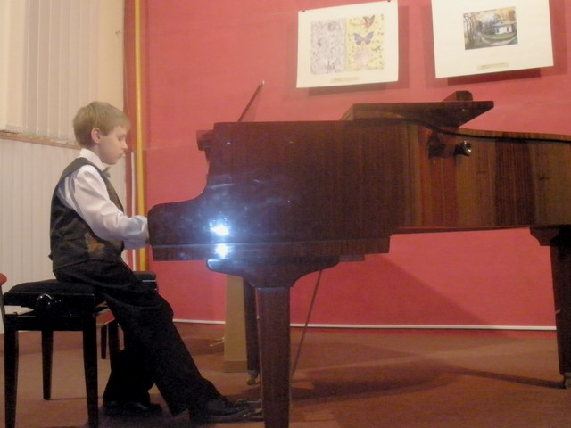

**Obr. 1** II. Jesenný koncert (Popeláš, V., 2012, foto: Mgr. Vilhanová, M.)

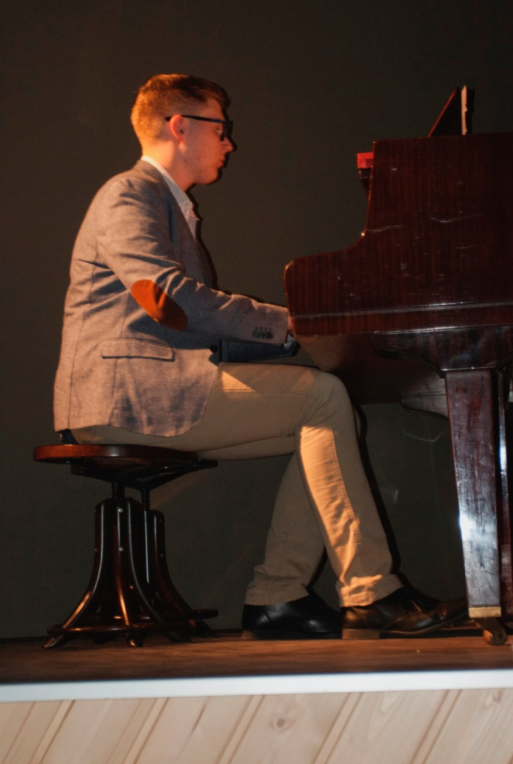

**Obr. 2** Otvárací koncert (Popeláš, V., 2018, foto: Mgr. Mackovjak, L.)

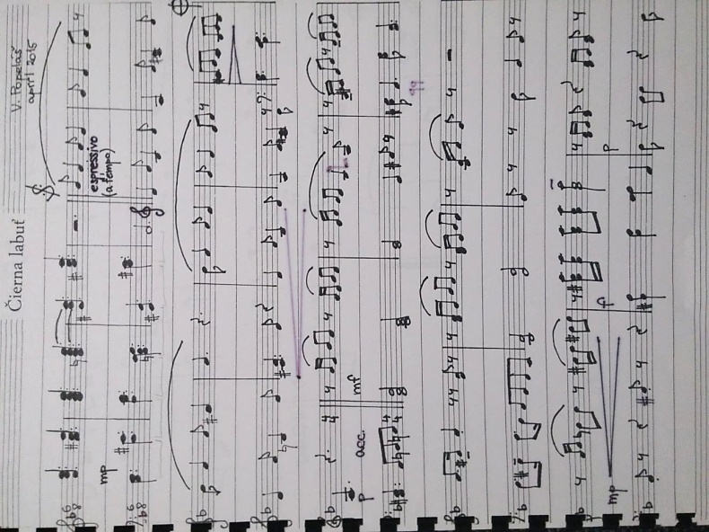

**Obr. 3** Originál notového zápisu skladby Čierna labuť